1. Lab female:

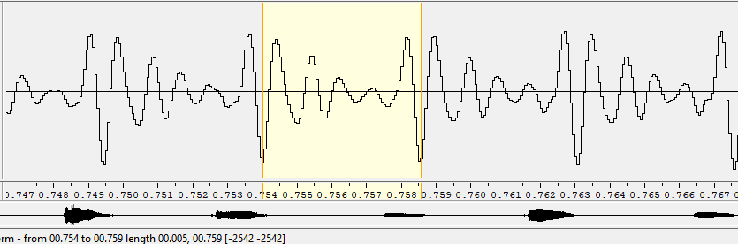

Chu kì cơ bản là 0.005s tức 5ms hay tần số cơ bản là 200Hz

1. Lab male

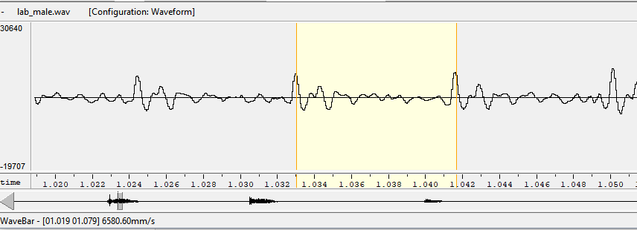

Chu kì cơ bản là 0.009 tức 9ms hay tần số cơ bản 112Hz

1. Studio Female

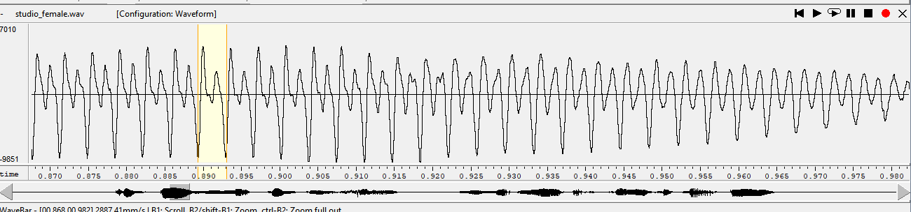

Chu kì cơ bản là 0.004 tức 4ms hay tần số cơ bản là 250Hz

1. Studio male

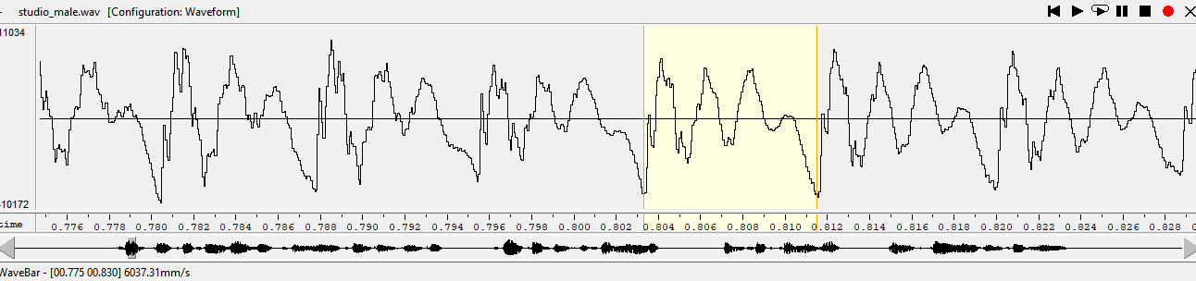

Chu kì cơ bản là 0.008 tức 8ms và tần số cơ bản là 125Hz